ТЕМА: «Современная Пермь. Арт-объекты. За и против.»

План
I. Вступление
Облик современной Перми.
II. Основная часть
- Памятники последних лет.
- Арт- объекты.
- Полемика вокруг целесообразности создания ар-объектов.
III. Результаты социологического опроса учащихся и сотрудников лицея.
IV. Заключение.
V. Список использованной литературы.

Вступление

Цель работы: выявление часто обсуждаемых арт-объектов, их характеристика и сопоставление отношения к арт-объектам молодежи и более старшего поколения.
Задачи:
- Ознакомление с газетными и журнальными публикациями с целью подбора материала.
- Ознакомление с материалами в интернете.
- Составление листа соц. опроса.
- Проведение соц. опроса в группах I и II курса, а так же среди сотрудников.
- Подведение итогов соц. опроса.
- Оформление исследовательской работы.
Объект исследования: современные арт-объекты и памятники города Пермь.
Предмет исследования: отношение обучающихся и сотрудников лицея № 3 к арт-объектам.
Гипотеза: большинство респондентов против арт-объектов.

Современная Пермь

Современная Пермь - это сердце Урала, центр науки, культуры и промышленности, крупный порт на р. Каме. Это прекрасный город, имеющий длинную историю и удивительный облик.
Особенностью Перми является гармоничное соседство старинных церквей и зданий с современными новостройками.
На что же можно посмотреть в Перми? Вы даже не представляете, сколько удивительных мест здесь можно найти! Мегаполис постепенно становится культурной столицей Южного Урала. Город действительно богат различными архитектурными и скульптурными памятниками, среди которых можно встретить довольно много забавных. Заслуживает особого внимания необычная бронзовая скульптура под названием «Пермяк - соленые уши», которая представляет собой овальную рамку с ушами и фотографа, расположенного напротив. Каждый желающий может вставить в рамку лицо и получить запоминающееся фото! Любопытна история появления прозвища, давшего название памятнику. В Перми издавна велась добыча соли, и когда грузчики несли на плечах огромные мешки, соль высыпалась и разъедала уши, которые краснели и распухали. Именно по этому «отличительному признаку» на Урале легко можно было вычислить пермяка. Среди интересных памятников города можно также назвать Водопроводчика возле бани, расположенной на ул.Пушкина и Собаку в Запруде неподалеку от кукольного театра. Наверняка вам понравится скульптурная композиция, установленная в 2010 г., под названием «Трус, Балбес и Бывалый». Герои «Кавказской пленницы» стоят прямо на брусчатке, что делает героев по-особенному близкими ко всем жителям города и туристам.
Особого внимания заслуживает скульптура «Пермский медведь». История гласит, что идея памятника связана с представлениями иностранцев о том, что по улицам северных городов России обязательно должны прогуливаться медведи. В результате, Пермский медведь стал не просто достопримечательностью города, а настоящим любимцем всех пермяков.
Относительно недавно в городе появилась даже уменьшенная копия знаменитой Эйфелевой башни, которую в рекламных целях установил перед собственным зданием торговый дом Магперммет. Сегодня рядом с башней любят фотографироваться молодожены.
Стоит отдельно сказать о необычном Парке камней, представляющем собой постоянную уникальную экспозицию из горных пород и камней области под открытым небом.

Что такое арт?
- Арт - искусство. Оно отличается от традиционного.
- В отличие от памятников, арт-объекты подлежат демонтажу через 11 месяцев после их установки.
- (По решению Законодательного собрания Пермского края). Арт-объекты создаются на бюджетные деньги, затем устанавливаются и передаются на баланс «Музею современного искусства»
- (директор Марат Гельман)
Наиболее обсуждаемые арт-объекты.
- «Пермские ворота»: 8 июня 2011 г. состоялось торжественное открытие масштабного арт-объекта «Пермские ворота» российского художника Николая Полисского. Это огромные ворота высотой 12 метров. Точной информации о стоимости объекта нет.
- «Красные человечки»: Красные человечки - арт-объект, в виде нескольких скульптур, расположенных в центре г. Перми. Авторы-исполнители проекта - арт-группа «Рргоfessors» — Мария и Андрей
- «Яблоко»: Центр дизайна продвинули «визуальную метафору видения Перми» украинского скульптора Жанны Кадыровой. На арт-объект затрачен почти 1 млн.руб.
- «Черный ангел»: 21 октября 2011 г. в столице Прикамья возле музея современного искусства РЕRММ открыт новый арт-объект с поэтическим названием «Черный ангел». Автор «символа 90-х» - Владимир Кузнецов, автор «Черного ангела» - Молдакул Нарымбетов.
- «Жук скарабей»: Трехметровая скульптура представляет собой жука-скарабея, который катит перед собой огромный черный шар. По словам автора работы, этот жук - подарок Перми.
- «Iсоn mаn»: Открытие состоялось вечером 10.03.12 около здания Культурного делового центра. В Перми открыт новый арт-объект ICON МАN-трехметровая фигура, состоящая из известных каждому компьютерному пользователю «иконок Эффектное произведение "капиталистического реализма" обошлось арт-программе Музея РЕRММ в сумму 750 тысяч рублей.

Проекты арт-объектов.

В Перми на первом заседании члены Совета по рассмотрению и согласованию предложений об установке арт-объектов рассмотрели предложения Музея современного искусства РЕRММ об установке арт-объектов "Маяк" художника Валерия Кошлякова и "Цветы" художника Сергея Горшкова.
Как сообщила заместитель главы администрации Перми Надежда Кочурова, арт-объект "Маяк" представляет собой стелу рамной конструкции (металлическую башню) 18 метров в высоту, с подсветкой по периметру и изнутри.
Арт-объект "Цветы" представляет собой два деревянных цветка высотой около шести метров, выполненных из досок, стянутых металлическими обручами.

Полемика вокруг арт-объектов.

Вокруг арт-объектов разгорелись споры в средствах массовой информации и в интернете.
Эти памятники предлагается выкупить жителям Перми!
Об этом заявил губернатор края Олег Чиркунов.
«Р.S. Предлагаю вывести арку из-под удара варваров и организовать добровольные наши пожертвования на этот объект. Выкупим его у музея, вернем деньги, передадим городу».
Губернатор сообщил о своих мыслях 19 ноября, в субботу, после полпытки поджога буквы «П» на привокзальной площади. А уже 21 ноября его идею творчески развили, видимо, придя в восторг от такого способа зарабатывания денег. То есть, больше памятников, хороших и разных, а потом все придётся выкупить.
Пермские правители-мучители придумали новый бизнес. За счёт бюджета ставят памятники в Перми, потом передают их музею современного искусства (Марат Гельман).
Прикольно, что на одном из заседаний гордумы поднимут вопрос о сохранении памятников (построенных за счет бюджета), и дружно проголосуют за их выкуп у музея современного искусства. Амстердам, Ереван, Казань, все восхищаются нами. И все завидуют.

По итогам соц. опроса 1 курса

• на вопрос стал ли облик Перми более современным?

42 человека ответили положительно
6 человек ответили отрицательно

• на вопрос нравятся ли вам современные памятники?

36 человек ответили положительно
3 человека ответили отрицательно
10 человек ответили, что им все равно

• на вопрос как вы воспринимаете появление арт.–объектов (красные человечки, ворота, яблоко и т. д.)

24 человека ответили, положительно прокомментировав это так: «эти объекты делают город более современным»
6 человек ответили, отрицательно прокомментировав это так: «эти объекты требуют больших денежных затрат. Лучше бы отремонтировали дороги и повысили зарплату!»
18 человек ответили, что им все равно

По итогам соц. опроса 2 курса

• на вопрос стал ли облик Перми более современным?

32 человека ответили положительно
21 человек ответили отрицательно
1 человек ответил «так себе»

• на вопрос нравятся ли вам современные памятники?

42 человека ответили положительно
4 человека ответили отрицательно
8 человек ответили все равно

• на вопрос как вы воспринимаете появление арт–объектов (красные человечки, ворота, яблоко и т. д.)

16 человек ответили, положительно прокомментировав это так: «делают город более современным. Просто красиво, оригинально. Что то новое, интересное. Высокохудожественное произведение».
22 человека ответили, отрицательно прокомментировав это так: «Лучше бы снесли старые дома и построили новые. Это бездарность. Это требует больших денежных затрат!»
15 человек ответили все, равно прокомментировав это так: «Тратят бюджетные деньги на всякую фигню!!!»

По итогам соц. опроса сотрудников лицея

• на вопрос стал ли облик Перми более современным?

20 человек ответили положительно
7 человек ответили отрицательно
1 человек ответил все равно

• на вопрос нравятся ли вам современные памятники?

22 человека ответили положительно
3 человека ответили отрицательно
1 человек ответил все равно

• на вопрос как вы воспринимаете появление арт–объектов (красные человечки, ворота, яблоко и т. д.)

5 человек ответили положительно
22 человека ответили, отрицательно прокомментировав это так: «искажают исторический облик Перми. Требуют больших затрат бюджетных средств. Безвкусица. Ужасное зрелище».
1 человек ответил все равно.

По итогам соц. опроса сотрудников лицея

• на вопрос стал ли облик Перми более современным?

20 человек ответили положительно
7 человек ответили отрицательно
1 человек ответил все равно

• на вопрос нравятся ли вам современные памятники?

22 человека ответили положительно
3 человека ответили отрицательно
1 человек ответил все равно

• на вопрос как вы воспринимаете появление арт–объектов (красные человечки, ворота, яблоко и т. д.)

5 человек ответили положительно
22 человека ответили, отрицательно прокомментировав это так: « искажают исторический облик Перми. Требуют больших затрат бюджетных средств. Безвкусица. Ужасное зрелище».
1 человек ответил все равно.

Общий итог соц. Опроса

• на вопрос стал ли облик Перми более современным?

94 человека ответили положительно
34 человека ответили отрицательно
1 человек ответил так себе
1 человек ответил все равно

• на вопрос нравятся ли вам современные памятники?

100 человек ответили положительно
10 человек ответили отрицательно
19 человек ответили все равно

• на вопрос как вы воспринимаете появление арт-объектов (красные человечки, ворота, яблоко и т. д.)

45 человек ответили положительно
50 человек ответили отрицательно
34 человека ответили все равно

Итоги опроса

В общем, было опрошено 130 человек
Учащихся первого курса 49 человек
Учащихся второго курса 54 человека
Персонал лицея 27 человек

общий итог опроса:
за арт-объекты 43 человека
против арт объектов 53 человека
все равно 34 человека

Вывод

Таким образом, большинство все-таки против арт-объектов. В основном это люди старшего поколения, т.е. наша гипотеза подтвердилась.
Также я рекомендую администрации города прислушиваться к мнению жителей нашего города или проводить опросы на тему «арт-объекты» среди пермяков.

Приложения

1. Фотографии памятников
- «Пермяк - солены уши»
- «Пермский медведь»
- «Трус, Балбес, Бывалый»

2. Фотографии арт-объектов
- «Пермские ворота»
- «Яблоко»
- «Красные человечки»
- «Iсоn man»
- «Черный ангел»
- «Жук-скарабей»

Список использованной литературы

- «Российская газета» от 29.11.2011
- «Коммерсант» от 29.11.2011
- «Комсомольская правда» от 25.11.2011
- «Новый компаньон» от 29.11.2011
- «Пермский обозреватель» от 02.04.2011
- «Пятница» от 17.03.2012
- «Пермский обозреватель» от 17.01.2012
- Журнал «Афиша» от 20.03.2012
- Интернет.
«Пермский медведь»

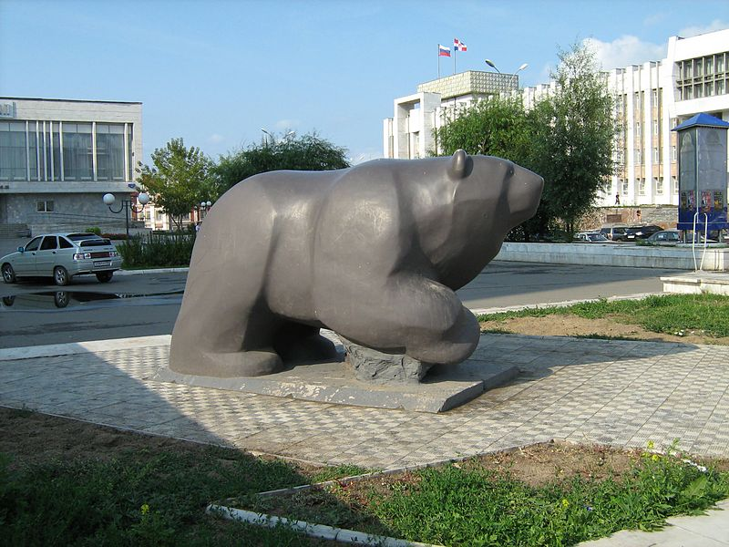

«Трус, Балбес, Бывалый»

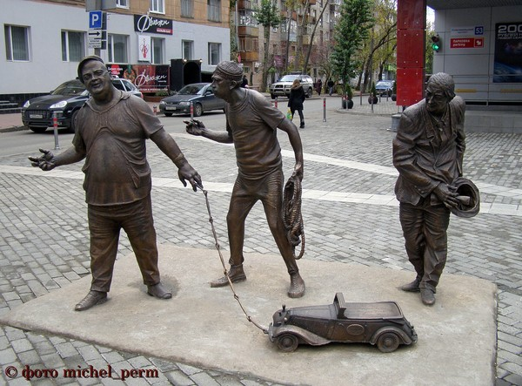

«Пермские ворота»

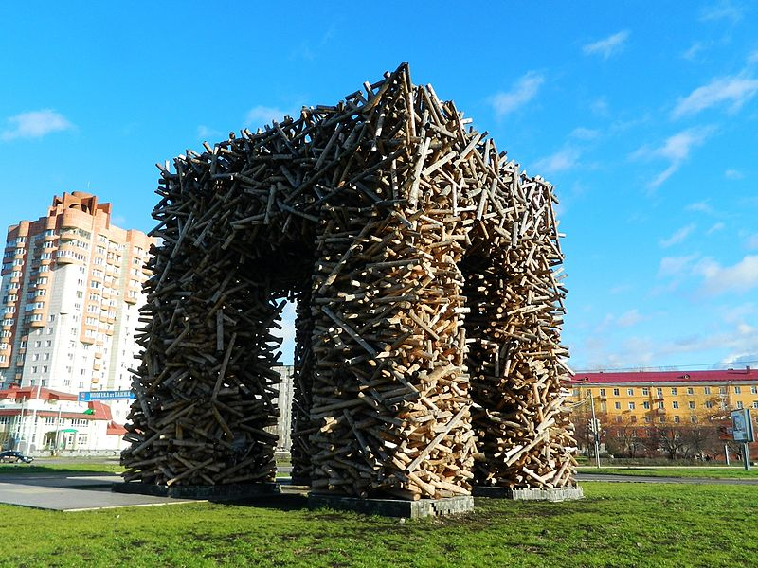

«Яблоко»

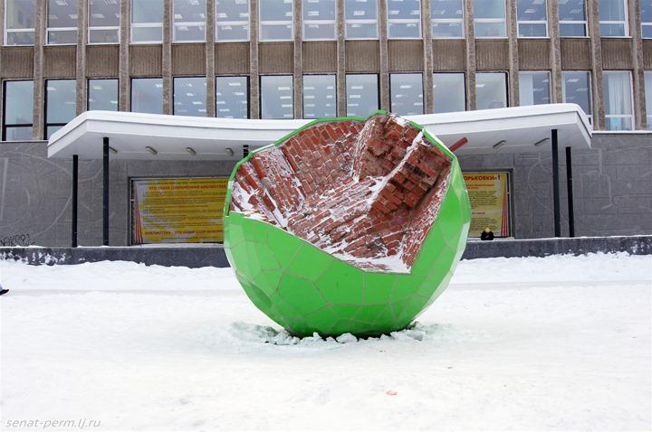

«Красные человечки»

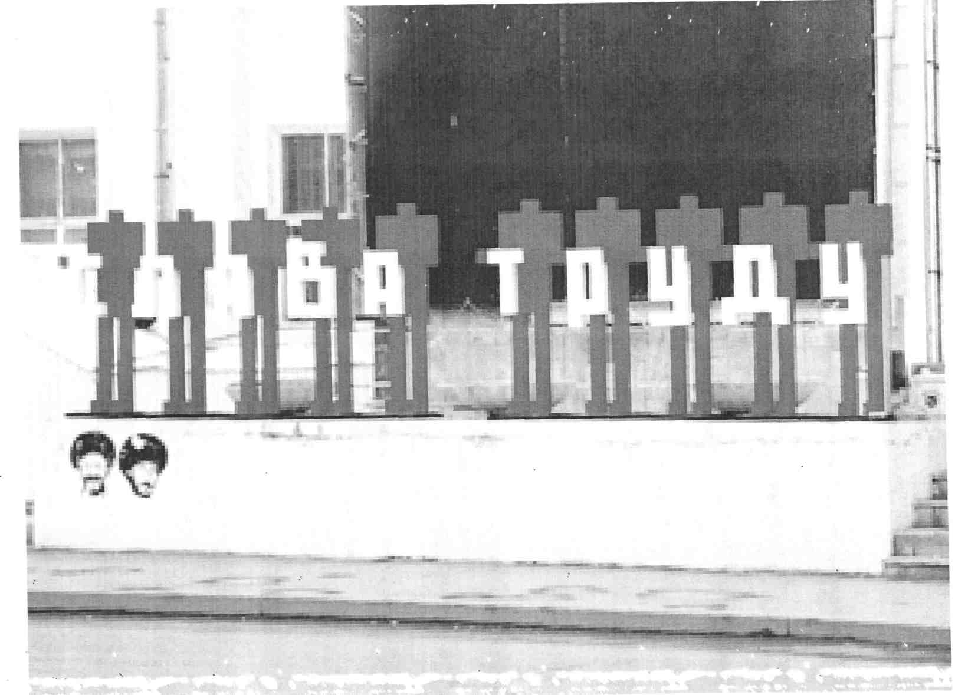

«Iсоn man»

